TDSB প্রাক পঠন নির্দেশনা: পরিবার ও পরিচর্যাকারীদের জন্য নির্দেশিকা
C
u

TDSB-তে প্রাক পঠন শিক্ষা  শিক্ষকরা মৌলিক পঠন দক্ষতাকে সমৃদ্ধ শিক্ষণ অভিজ্ঞতায় প্রবিষ্ট করতে চেষ্টা করেন যা শিশুদের শক্তিমত্তা, আগ্রহ, আবেগ, যাপিত অভিজ্ঞতা ও পরিচয় গড়ে তোলে। নিম্নে আমাদের প্রাক পঠন কাঠামো তুলে ধরা হয়েছে যাতে কার্যকর প্রাক পঠন শিক্ষার গুরুত্বপূর্ণ উপাদান বর্ণনা করা হয়েছে এবং যা TDSB-এ পঠন নির্দেশনা প্রদান করে।  TDSB প্রাক পঠন কাঠামো  এই কাঠামোয় অন্তর্ভুক্ত মূল বার্তাগুলো হচ্ছে:  - পড়ার অভিজ্ঞতা শিক্ষার্থীদের প্রাক-জ্ঞান, তাদের শক্তিমত্তা, আবেগ, আগ্রহ, পরিচয়, এবং বাসা ও কমিউনিটিতে চর্চিত ভাষার অভিজ্ঞতার নিরিখে গড়ে উঠে  - মৌলিক পঠন দক্ষতার শিক্ষা পরিকল্পিত ও অর্থপূর্ণ উপায়ে গড়ে তুলতে হয়, যেখানে শিক্ষার্থীরা পড়ার সমৃদ্ধ অভিজ্ঞতা লাভ করে যাতে তারা আনন্দ পায়  - সংবেদনশীল, যত্নশীল সম্পর্কের ক্ষেত্রে পঠন নির্দেশনা কার্যকর হয় | প্রতিফলিত অনুশীলন  অনুসন্ধিৎসু ও খেলার মাধ্যমে শিক্ষণ  সাংস্কৃতিকভাবে প্রাসঙ্গিক ও সংবেদনশীল শিক্ষা  শব্দকোষ  সুস্পষ্ট ও পদ্ধতিগত নির্দেশনা  পাঁচটি প্রাক পঠন স্তম্ভের  সাবলীলতা  ধ্বনিগত সচেতনতা  বোধগম্যতা  বর্ণানুক্রমিক নীতি  শিক্ষাগত নথিকরণ  স্তর ভিত্তিক মূল্যায়ন  মুখের ভাষা  শিশু • পরিবার • শিক্ষক • পরিবেশ  সম্পর্ক  শিশুদের শক্তিমত্তা, আগ্রহ, আবেগ, পরিচয় ও যাপিত অভিজ্ঞতার প্রতি সম্মান প্রদর্শন  সমন্বিত সাক্ষরতা  ইক্যুইটি, বর্ণবাদ-বিরোধী, নিপীড়ন-বিরোধী

অন্টারিও মানবাধিকার কমিশন - পড়ার অধিকার বিষয়ক অনুসন্ধান প্রতিবেদন
অন্টারিও মানবাধিকার কমিশন পড়ার অধিকার বিষয়ক গণ অনুসন্ধান প্রতিবেদন প্রকাশ করেছে, যেখানে পঠন অক্ষমতা-যুক্ত শিক্ষার্থীদের মানবাধিকার লংঘিত হয় এমন বিষয়াবলী অন্তর্ভুক্ত রয়েছে। অনুসন্ধান প্রতিবেদনটির প্রতিক্রিয়ায়, শিক্ষা মন্ত্রণালয় কার্যকর প্রাক পঠন শিক্ষা প্রকাশ করেছে: শিক্ষকদের জন্য নির্দেশিকা যাতে পঠন নির্দেশনাকে সহায়তার জন্য শিক্ষামূলক কৌশলসমূহের উদাহরণ তুলে ধরা হয়েছে।
শিক্ষকদের জন্য TDSB-এর সাক্ষরতা সহায়তায় পড়ার অধিকার অনুসন্ধান প্রতিবেদনের সুপারিশ অন্তর্ভুক্ত রয়েছে এবং শিক্ষার্থীদের যাপিত জীবনের অভিজ্ঞতা ও পরিচয়কে গ্রহণ করা হয়েছে যাতে তারা পড়ার আনন্দ লাভ করে।

পড়ার জন্য শিশুদের কী কী দক্ষতা শেখা প্রয়োজন?
এই ভিজ্যুয়াল শিশুদের কথ্য ভাষা অনুধাবন এবং তাদের শব্দ পড়ার দক্ষতার মধ্যে সম্পর্ক প্রদর্শন করে। এই উভয় বিষয়ের দক্ষতা মিলে শিক্ষার্থীরা বুঝে পড়তে পারে ও পড়ে আনন্দ, আবেগ খুঁজে পায়, ও উৎসাহ লাভ করে।  স্পিচ-ল্যাংগুয়েজ প্যাথোলোজিস্টগণের সহায়তায় TDSB আর্লি ইয়ার্স TDSB শিক্ষকদেরকে এই নথিতে উল্লিখিত পড়ার কৌশল ও দক্ষতাগুলোর বিষয়ে সহায়তা প্রদান করে। | 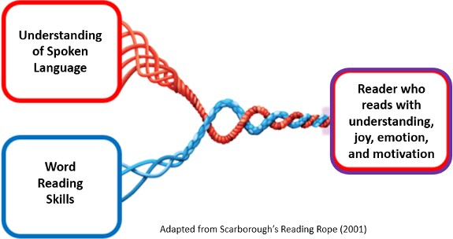  কথ্য ভাষার বোধগম্যতা  শব্দ পড়ার দক্ষতা  যেসব পাঠক অনুধাবন, আনন্দ, আবেগ, ও উৎসাহ সহকারে পড়ে

কথ্য ভাষার বোধগম্যতা | শব্দ পড়ার দক্ষতা
এ বিষয়ক দক্ষতার মধ্যে রয়েছে:  - পটভূমি সম্পর্কে ধারণা  - শব্দ, বাক্য ও গল্প ব্যবহার ও অনুধাবন  - সমস্যা সমাধান - যুক্তি প্রদর্শন - প্রশ্ন করা  - আলোচনা ও আলাপচারিতায় অংশগ্রহণ | এ বিষয়ক দক্ষতার মধ্যে রয়েছে:  - শব্দাংশ, ধ্বনি, ও শব্দ বিষয়ক বোধগম্যতা  - শব্দ পড়তে অক্ষরের ধ্বনির সাথে এর সম্পর্ক জানা ও ব্যবহার করা  - অপরিচিত শব্দ পড়ার ক্ষেত্রে ব্যবহার কৌশল (শব্দ করা)  - দৃশ্য সম্পর্কিত শব্দ শনাক্ত করার জন্য কৌশলগতভাবে পড়া

বাসায় শিশুদের পড়ায় সহায়তা করা  পরিবার ও পরিচর্যাকারীরা নানা উপায়ে বাসায় তাদের শিশুদের পঠন বিকাশে সহায়তা করতে পারে।  শিশুদের নিম্নোক্ত বিষয়ে ভাষাগত শিক্ষা লাভে সহায়তা করতে পরিবার/পরিচর্যাকারীদের জন্য অনুগ্রহ করে নিম্নোক্ত পরামর্শগুলো দেখুন: |  | পরিবারে বিভিন্ন ব্যক্তি থাকেন যারা দক্ষ এবং সক্ষম, উৎসুক, ও অভিজ্ঞতায় সমৃদ্ধ। পরিবারগুলো তাদের সন্তানদের ভালোবাসে এবং তাদের কাছ থেকে সেরাটা চায়। পরিবারগুলো তাদের শিশুদের সম্পর্কে বিশেষজ্ঞ। শিশুদের শিক্ষণ, বেড়ে ওঠা, স্বাস্থ্য ও কল্যাণে তাদের প্রভাবই সবচেয়ে বেশি।  - কিন্ডারগার্টেন কর্সূমচি 2016, পৃ. 10
- বাসায় খেলা | - বাসায় পড়া
- বাসায় কথা বলা | - বাসায় লেখা
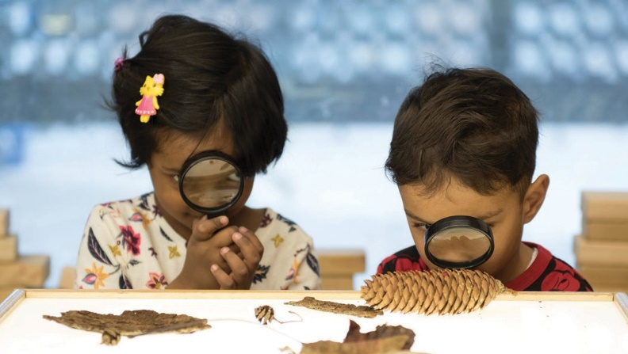 |  | 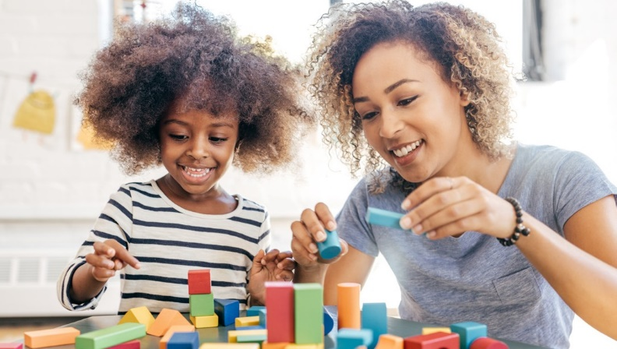

বাসায় খেলা | বাসায় কথা বলা
আপনার শিশুর সাথে খেলুন, ঘুরে বেড়ান, অনুসন্ধান করুন ও মজা করুন। খেলার মাধ্যমে শেখা:  - ভাষার দক্ষতা, সমস্যা সমাধানের দক্ষতা, সামাজিক যোগাযোগ, আত্ম-নিয়ন্ত্রণ ও মনোযোগ বাড়ায়  - শিক্ষণকে আনন্দদায়ক ও আকরর্ষক করে  - বিভিন্ন রকম দক্ষতা অনুশীলনে সহায়তা করে  - পারিবারিক উষ্ণতা বাড়ায়  বাসায় খেলা ও অনুসন্ধানের কিছু কৌশল:  - একসাথে বোর্ড গেম খেলুন  - খেলার ভান করতে (যেমন, স্টোর, ডাক্তারের কার্যালয়, রেস্তোরাঁ প্রভৃতি তৈরি) আপনার কল্পনাশক্তি ব্যবহার করুন  - আলাদা আলাদা অংশ দিয়ে তৈরি করুন (যেমন, কাপবোর্ড বাক্স, কাপ, লাঠি, পাথর)। শিশুদেরকে আপনার সৃষ্টি সম্পর্কে বলতে বলুন  - প্রকৃতির সাথে কিছু সময় কাটান। আপনি যা দেখেন, শোনেন ও ভাবেন সেগুলো সম্পর্কে কথা বলুন  - শিশুদের আগ্রহ সম্পর্কে কথা বলুন ও জানতে চান (যেমন, শিশুর গাড়ি নিয়ে আগ্রহ আছে কিনা, তাদের কী প্রশ্ন আছে সেটা জানতে চান, কমিউনিটিতে গাড়ি দেখায় কিছু সময় ব্যয় করুন এবং গাড়ির বিষয়ে কী কী বিষয় লক্ষ্য করলেন তা শেয়ার করুন, শিশুর প্রশ্নের জবাবে সহায়তার জন্য গাড়ি সম্পর্কে তথ্য-উপাত্ত-ভিত্তিক বই-পুস্তক পড়ুন বা ভিডিও দেখুন) | বাসায় যেভাবে কথা বলেন সে ভাষায় শিশুর সাথে কথা বলুন ও তার সাথে পড়ুন। আপনার শিশুর সাথে কথা বললে তার যেসব বিকাশ ঘটে:  - শোনা ও বোঝার ক্ষেত্রে দক্ষতা  - দৃঢ় ব্যক্তিগত ও সাংস্কৃতিক পরিচয়  - অতীত ও বর্তমান ঘটনাবলী সম্পর্কে বোধগম্যতা  - বিভিন্ন দৃষ্টিভঙ্গি সম্পর্কে বোঝাপড়া  - কোনো সমস্যার নানামূখী সমাধানের ক্ষেত্রে সক্ষমতা  - পড়া ও লেখার জন্য প্রয়োজনীয় ভাষাগত দক্ষতা  - সামাজিক আবেগিক বন্ধন  বাড়িতে কথা বলার জন্য উন্নত সুযোগ তৈরির লক্ষ্যে কিছু পরামর্শ:  - আপনার ও আপনার পরিবারের আগ্রহ আছে এমন বিষয়ে বই পড়ুন ও অনুষ্ঠান দেখুন  - আপনার বেড়ে ওঠার অভিজ্ঞতা শেয়ার করুন  - গুরুত্বপূর্ণ সাংস্কৃতিক গল্প শেয়ার করুন  - একসাথে কোনো কাজ করার সময় কাজের ধাপগুলো নিয়ে কথা বলুন (যেমন, বেকিং করার বা ভাজার সময়, এর ধাপগুলো এবং ব্যবহৃত উপকরণগুলোর নাম নিয়ে কথা বলুন)  - আপনার শিশুর সাথে কথা বলার সময় চিন্তা উদ্রেককারী প্রশ্ন জিজ্ঞেস করুন:  - তাদের এমন লাগার কারণ কী বলে তুমি মনে কর?  - পরবর্তীতে কী ঘটবে বলে তোমার মনে হয়? তুমি এটা কিভাবে জানো?  - তুমি কি _____ এর সাথে একমত? কেন?  - ____-এ তোমার প্রিয় অংশটুকু কী?

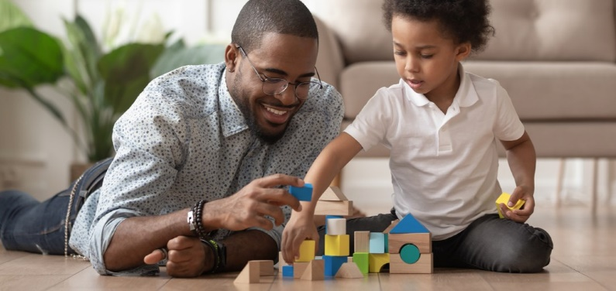
বাসায় পড়া | বাসায় লেখা
পরিবার ও পরিচর্যাকারীগণ এই কাজগুলো করার মাধ্যমে প্রাক পঠন দক্ষতা গড়ে তুলতে সহায়তা করতে পারে:  - ভাষা নিয়ে খেলা  - শব্দাংশের সাথে হাততালি দেওয়া (যেমন, “গ্র্যান্ডমা শব্দে কয়টি শব্দাংশ আছে? দুই!” পরামর্শ: আপনার শিশুকে তার হাত চিবুকের নিচে রাখতে উৎসাহিত করুন। প্রতিটি সিলেবল বললে মুখ হা হবে এবং তাদের চিবুক হাত স্পর্শ করবে)  - শব্দকে আলাদা-আলাদা ধ্বনিতে ভাঙা (যেমন, “ক্যাট শব্দটিতে তুমি কতটি ধ্বনি শুনছো? /c/../a/../t/. তিন!”) শিশুদের ধ্বনি ও বর্ণমালার মধ্যকার সম্পর্ক বুঝতে সহায়তা করা (যেমন, তোমার নাম কোন ধ্বনি দিয়ে শুরু হয়? কোন বর্ণমালা দিয়ে?)  - পড়ার সময় ধ্বনিকে কিভাবে শব্দে পরিণত করতে হয় (যেমন, /c/../a/../t/ is cat)  - শিশুদের শব্দ করে পড়ে দেখানো ও এতে সহায়তা করা  - শব্দ ও গল্পের অর্থ নিয়ে আলোচনা করা  - একসাথে বই পড়া ও আপনার পড়া বই নিয়ে কথা বলা। এ ধরনের প্রশ্ন করুন:  - তোমার প্রিয় অংশটুকু কী? কেন?  - এই বইটি তোমাকে কী মনে করিয়ে দেয়?  - গল্পটি পড়ার পর তোমার কেমন লেগেছিলো? কেন?  পরিবার ও পরিচর্যাকারীগণ এই কাজগুলো করার মাধ্যমে বড় শিশুদের পঠন দক্ষতা গড়ে তুলতে সহায়তা করতে পারে:  - শিশুদের বড় শব্দগুলো ভেঙে বলতে ও অর্থ নিয়ে আলোচনা করতে সহায়তা করা (যেমন, কম...মিউ...নি...টি, প্রতিটি অংশ শব্দ করে উচ্চারণ করুন ও জোড়া লাগান)  - একসাথে পড়া, অনুমান করা (যেমন, “গল্পের চরিত্রটি পরবর্তীতে কী করবে বলে তুমি মনে কর? তোমার কেন এমনটি মনে হলো?”), আপনি যে বিষয়ে পড়ছেন সে সম্পর্কে তাকে প্রশ্ন করা, এবং পাঠের সাথে তাদের প্রাত্যহিক জীবনের অভিজ্ঞতার সংযোগ বের করা। | পরিবার ও <bচর্যাকারীগণ এ এই কাজগুলো করার মাধ্যমে প্রাক লেখার দক্ষতা গড়ে তুলতে সহায়তা করতে পারে:  - একসাথে লেখার অভ্যাস করা (যেমন, বাজারের তালিকা, অভিবাদন কার্ড তৈরি, টেক্সট বার্তা, ইমেইল লেখা প্রভৃতি)  - শব্দের ধ্বনি কিভাবে শুনতে হয় এবং ধ্বনিকে কিভাবে লেখার মাধ্যমে অক্ষরে রূপ দিতে হয় সে অভ্যাস করা (যেমন, “আমাদের টমেটো দরকার, টমেটো শব্দের প্রথম ধ্বনিটি কী? /t/….‘t’ বর্ণের উচ্চারণ হচ্ছে /t/. টমেটোর জন্য ‘t’ লেখা যাক)  পরিবার ও <bচর্যাকারীগণ এ এই কাজগুলো করার মাধ্যমে বড় শিশুদের লেখার দক্ষতা গড়ে তুলতে সহায়তা করতে পারে:  - শিশুরা কী লিখবে সে সম্পর্কে কথা বলায় এবং তাদের চিন্তাকে গুছিয়ে ব্যাখ্যা করায় সহায়তা করা (যেমন, তোমার লেখায় তুমি কী কী শব্দ ব্যবহার করবে বলে মনে কর?  - শিশুদের লেখার জন্য আনন্দদায়ক ও অর্থপূর্ণ সুযোগ তৈরি করা (যেমন, অভিবাদন কার্ড, বাজারের তালিকা, অনুষ্ঠানের আমন্ত্রণপত্র, কৃতজ্ঞতা নোট তৈরি)  - একসাথে বিভিন্ন ধরনের টেক্সট পড়া (যেমন, কবিতা, গল্প, বইয়ের অধ্যায়, ইমেইল, রচনা, বাস্তবিক তথ্য) যাতে শিশুদের বিভিন্ন ধরনের লেখার সাথে পরিচয় ঘটে

